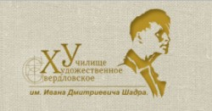 | СВЕРДЛОВСКОЕ  ХУДОЖЕСТВЕННОЕ УЧИЛИЩЕ  ИМ. И. Д. ШАДРА  БИБЛИОТЕКА

Константин Федорович Юон (12 (24) октября 1875 - 11 апреля ‎1958‎) – живописец, график, театральный художник, художественный критик и педагог.
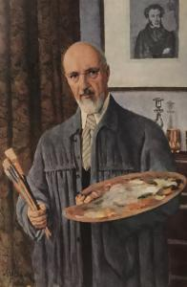
К. Ф. Юон. Автопортрет. 1953
Советский живописец и педагог С. В. Герасимов сказал о К.Ф. Юоне: «Оглядываешь мысленно творчество К.Ф. Юона, все сделанное им, – до чего же все родное у него русское, привычное, близкое сердцу каждого из нас! Он был певцом России – красоты ее природы, красочных ее городов, народа нашего. Гордостью за родную страну проникнуто все его искусство – он любил родину сыновней любовью, умел отыскивать неповторимые, истинно русские мотивы и, преобразовывая их по-своему, по-«юоновски», очаровывал своими картинами-песнями...»

Творческая деятельность художника началась в дореволюционные годы, и он принадлежит к кругу тех мастеров, деятельность которых явилась связующим звеном между советской художественной культурой и русским передовым дореволюционным искусством, впитав лучшие традиции полнокровного русского реализма XIX века, К.Ф. Юон в советском искусстве, художник с широким творческим диапазоном, как подлинный патриот, отдающий народу свой талант.
Тематический библиографический список
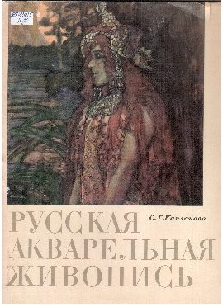 | 85.143(2)5-8  К 20  Капланова С. Г.Русская акварельная живопись конца XIX начала XX века : сборник биографической информации / С. Г. Капланова ; АХ СССР. НИИ теории и истории изобразительных искусств. - Москва : Искусство, 1968. - 38 с. : ил.
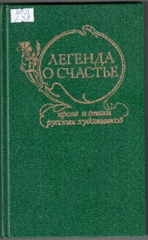 | 84(2)  Л 38  Легенда о счастье : сборник / сост., вступ. ст. и примеч. Вл. Б. Муравьева. - Москва : Московский рабочий, 1987. - 432 с.
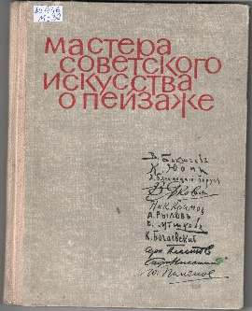 | 85.147,6  М 32  Мастера советского искусства о пейзаже : сборник / В. Бакшеев [и др.] ; сост. Е. И. Богданова. - Москва : Академия художеств СССР, 1963. - 115 с. : [16 л.]ил.
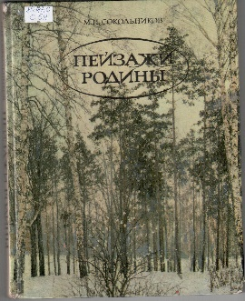 | 85.147,6  С 59  Сокольников М. П. Пейзажи Родины : очерки о мастерах живописи / М. П. Сокольников. - Москва : Изобразительное искусство, 1980. - 128 с. : ил.
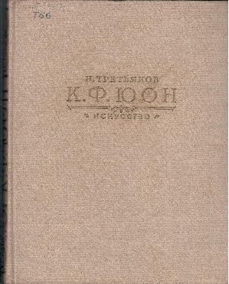 | 85.143(2)6-8  Т-66  Третьяков Н. Н. Константин Федорович Юон - Москва : Искусство, 1957. - 220 с. : ил.
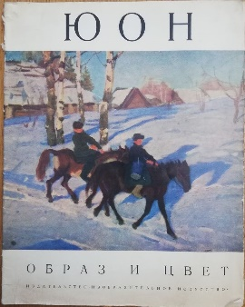 | 85.143(2)6-8  Ю 58  Контстантин Юон: альбом / худож. К. Ф. Юон, авт. текста Л. И. Ромашкова ; Государственная Третьяковская галерея. - Москва : Изобразительное искусство, 1973. - 28 с. : ил. - (Образ и цвет). - Загл. обл. : Юон.
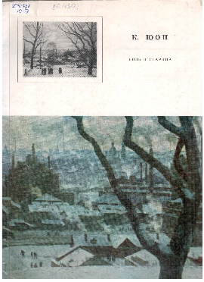 | 85.143(2)6-8  Ю 58  Новь и старина / худож. К. Ф. Юон, авт. Текста М. К. Ситина. - Москва : Советский художник, 1976. - 30 с. : ил.
85.143(2)6-8
Ю 58
Константин Федорович Юон : альбом / худож. К. Ф. Юон. - Москва : Советский художник, 1966. - 56 с. : ил.

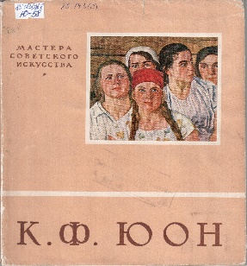 | 85.143(2)6-8  Ю 58  Константин Федорович Юон : избранные произведения : альбом / худож. К. Ф. Юон ; авт. текста П. Сысоев. - Москва : Советский художник, 1953. - 36 с. : ил. - (Мастера советского искусства). - Загл. обл. : К. Ф. Юон
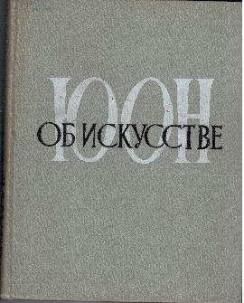 | 85.103(2)  Ю 58  К. Ф. Юон об искусстве : в 2-х томах. - Москва : Советский художник  Т. 1 / сост. А. С. Галушкина. - 1959. - 384 с. : ил.
85.103(2)
Ю 58
К. Ф. Юон об искусстве : в 2-х томах. - Москва : Советский художник
Т. 2 / сост. А. С. Галушкина. - 1959. - 285 с. : ил.

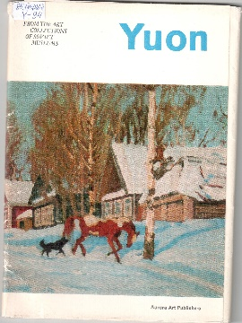 | 85.143(2)6-8  Y-94  Yuon. - Ленинград : Аврора, 1975. - 16 л.
По всем вопросам обращаться по biblioshadra@maul.ru

